|  |
| --- |
|  |

|  |
| --- |
| POS (Point Of Sale) |
|  |
| POS menggunakan system Web base dengan Bahasa pemrograman PHP dan Framework Yii dimana dijalankan menggunakan webbrowser untuk mengakses aplilkasi POS ini. |
|  |
|  |
|  |

Paket Komputer Kasir:

CPU

MONITOR

KEYBOARD

MOUSE

SOFTWARE KASIR (OPOS)

PRINTER RECEIPTBARCODE SCANNER

CASH DRAWER

MAGNETIC STRIPE READER

CUSTOMER DISPLAY USB

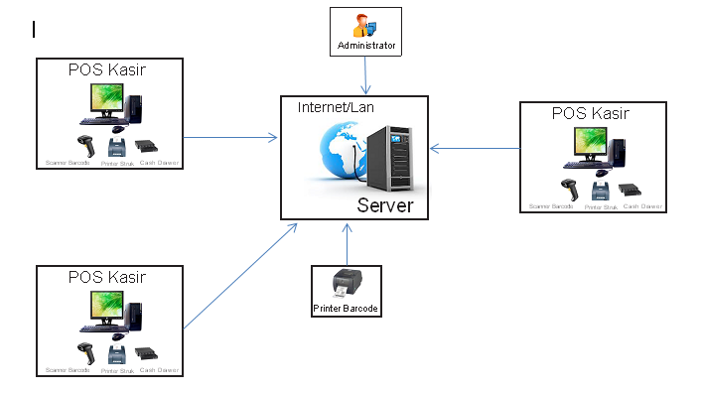

Fungsi Aplikasi dan Features

* Penjualan
* Daftar Barang
* Tipe pembayaran
* Aplikasi setting
* Session
* Order
* Barcode support berbagai type
* Program mudah di konfigurasi
* Cash Drawer

Tampilan

* Tampilan Penjualan berupa webbrowser yang mudah digunakan
* Tracking Data Sampai ke Sumber
* Tampilan Menu Sesuai Hak Akses User
* Struktur Barang dan Kontak Mudah Dipahami

Penjualan

* Penjualan Barang , Jasa, Konsinyasi, Voucher
* Pembayaran Bisa dengan Cicilan/Kredit
* Retur Penjualan
* Transaksi dapat di pending untuk antisipasi antrian
* Multi payment (Tunai, CC, Kredit, Voucher, dll)
* Diskon pada system pembayaran
* Pencarian barang dengan berbagai cara
* Terintegrasi dengan Barcode scanner, Printer struck, dll
* Pembatalan transaksi penjualan yang dipending
* Nama barang dapat di edit dan disimpan saat penjualan
* Diskon bertingkat dalam %

Barang (Inventory/Stock Control)

* Jenis (Barang, Jasa, Konsinyasi, Voucher, dll)
* Atribut barang komplit (Merek, Ukuran, Jenis, Warna, dll)
* Cetak Barcode
* Diskon per Item

Sistem Promosi

* Diskon
* Hadiah

Keuangan

* Peti Kas (Administrasi Kas Kecil)

Keamanan (Security)

* Hak Akses User untuk kasir, Manager, Administrator
* Lokasi Database tidak di Sharing sehingga Lebih aman
* Auto Back up

Fasilitas Lainnya

* Serah Terima kasir
* Closing Transaksi harian
* History penjualan
* History Stok
* History Barang serial
* Laporan penjualan Per jam, Per hari, Per Bulan
* Back Up & Restore Data
* Service (Reparasi)
* Multi User
* Printer Barcode ViaPDF
* Printer Barcode

Keunggulan

* Mudah Digunakan, user-friendly, familiar, dengan system web base memudahkan pengguna
* Informasi dan laporan lengkap.
* Costumize POS dapat disesuaikan dengan kebutuhan konsumen
* System Dapat terintegrasi dengan seluruh department (Optional)

**Tampilan Aplikasi POS (OPOS)**

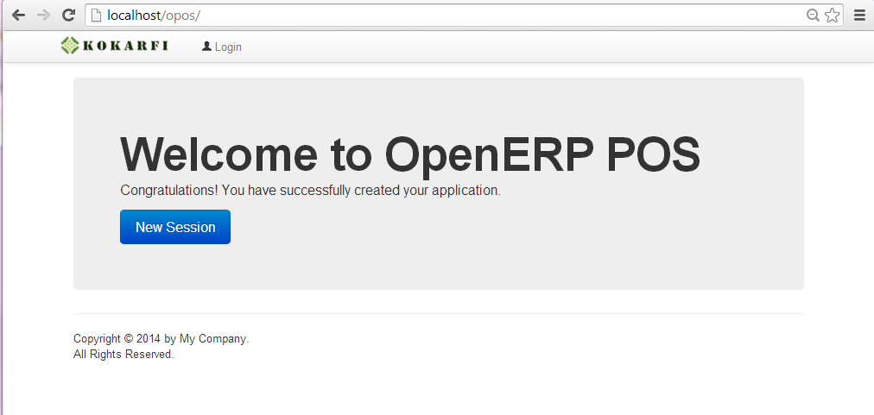

**Cash Drawer**

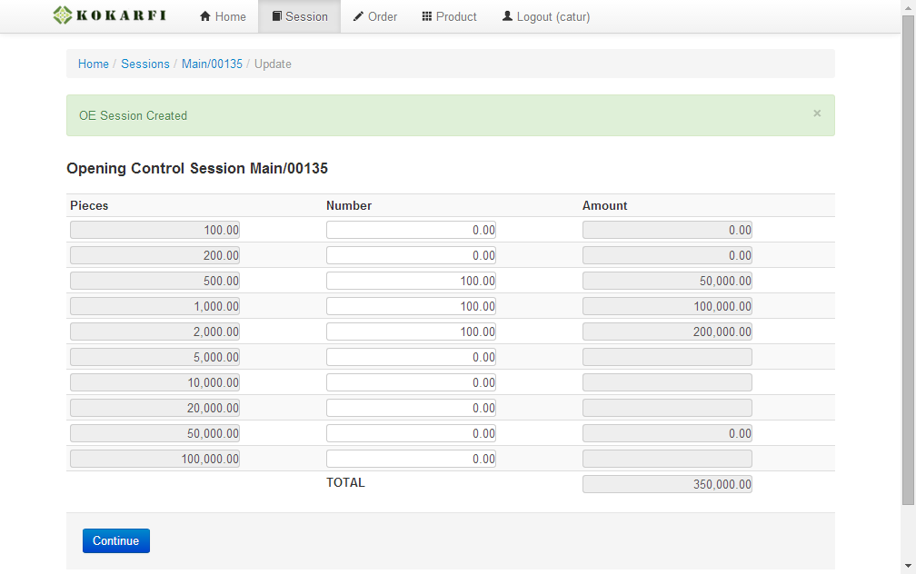

**Penjualan**

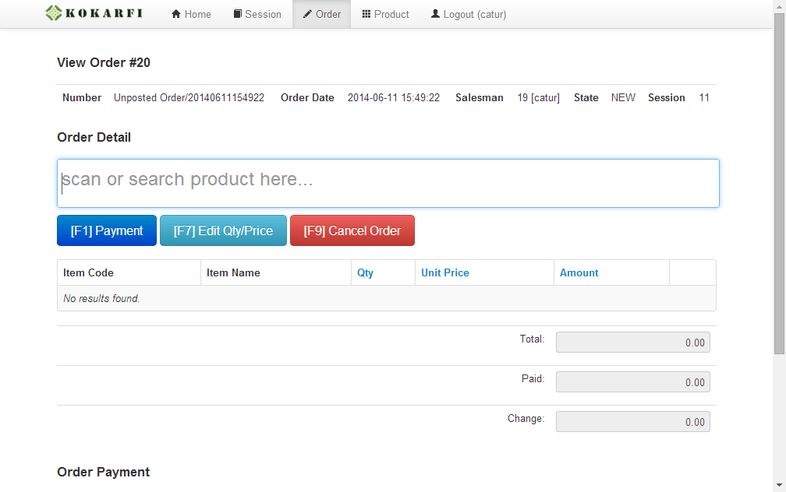

**Manage Produk**

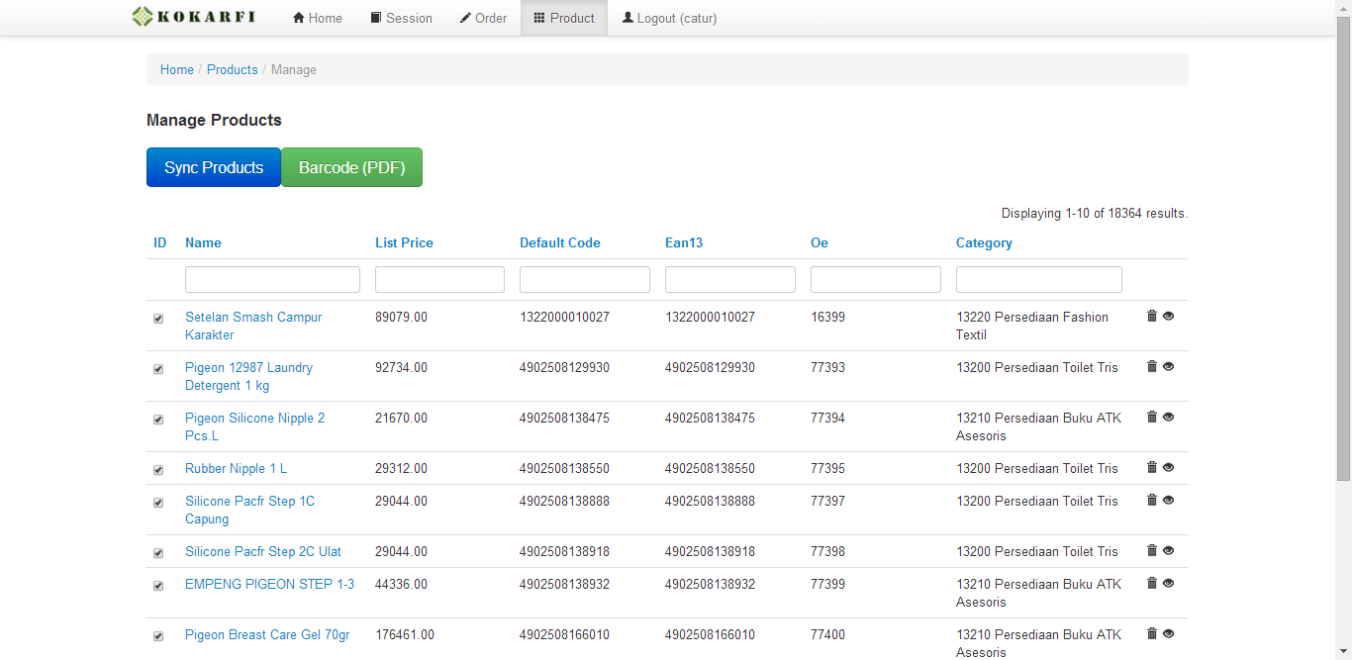

**Order Produk**

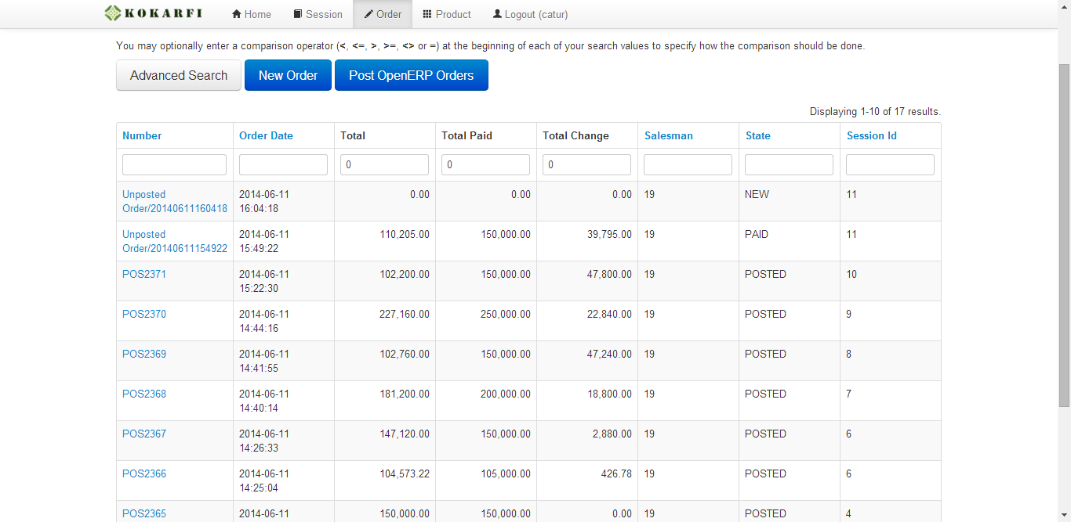

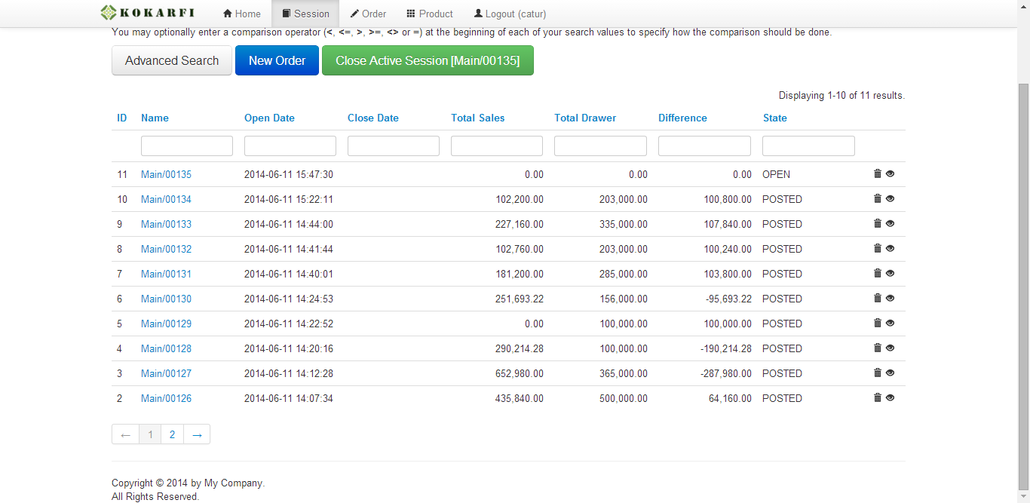**Session Pejualan**

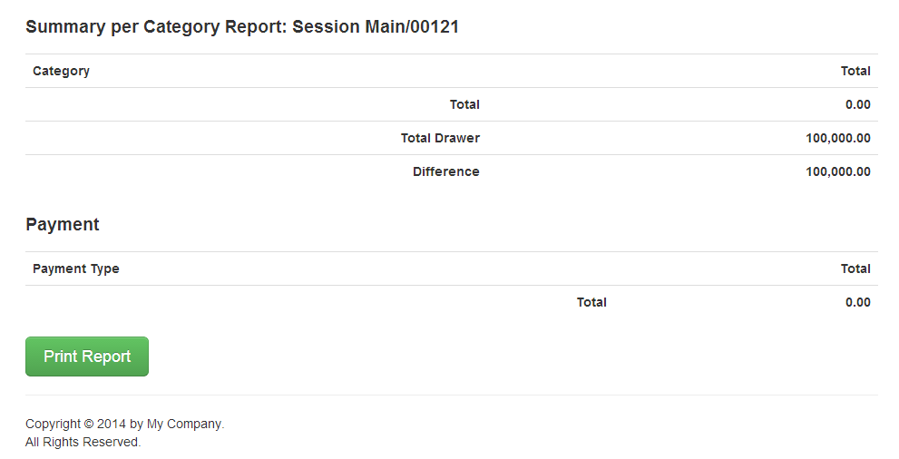**Report Penjualan per Category**

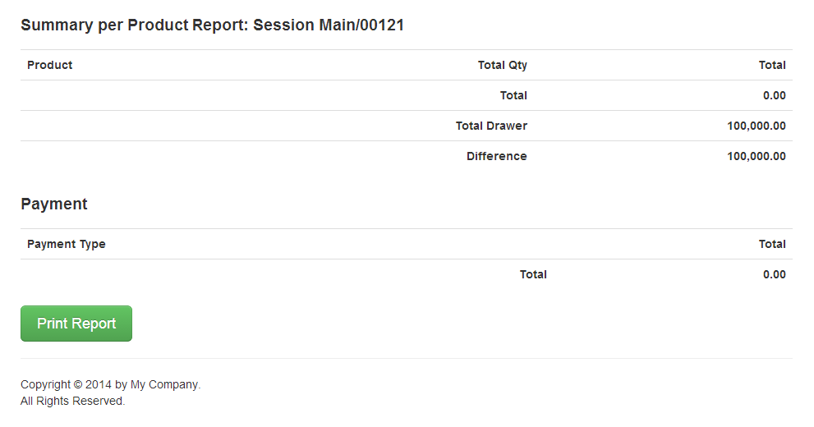**Report Penjualan per Produk**